Квантово-химический расчет этилацетоацетаталкоксигидроксиалюмоксана, модифицированного хромом
Шаухин М.К.¹, Кирилин А.Д.¹, Щербакова Г.И.²
Ассистент
¹ МИРЭА-Российский технологический университет, Москва, Россия
² Государственный научно-исследовательский институт химии и технологии элементоорганических соединений, Москва, Россия
E-mail: mkshauchin@mail.ru
Органоэлементоксаналюмоксаны состоят из широкого набора олигомерных алюмоксановых и элементоксаналюмоксановых фрагментов [1]. Известно [2], что хром может замещать алюминий в Al(acac)₃ с образованием Al_{0.916}Cr_{0.084}(acac)₃. Это позволяет предположить, что атом хрома может встраиваться в олигомерную алюмоксановую структуру, не нарушая ее пространственной конфигурации, то есть вполне вероятно существование олигомерных молекул C₃₁H₄₉O₁₈Al₄Cr [3].
Целью работы является квантово-химическое моделирование структуры C₃₁H₄₉O₁₈Al₄Cr и сравнение с известными в литературе данными по длинам связей Al–O и Cr–O у схожих по структуре соединений и визуализация полученной структуры (Рис. 1).
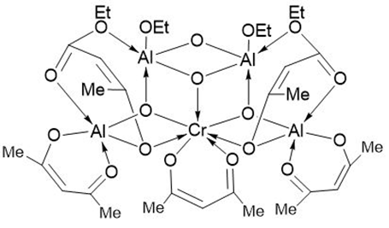 | 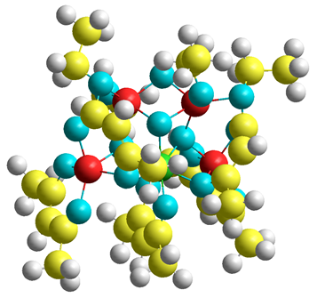
а | б
Рис. 1. Предложенная на основании ФХИ [3] (а) и полученная моделированием (б) структура олигомерного фрагмента хромсодержащего этилацетоацетатэтоксигидроксиалюмоксана.
Квантово-химическое моделирование структуры проводили в базисе 3-21G в программном комплексе HyperChem. Проведено сравнение рассчитанных длин связей с известными в литературе структурами [4, 5]. Получены следующие результаты:
• длины связей Al–O лежат в диапазоне значений от 1.6 до 1.9 Ǻ
• длины связей Cr–O лежат в диапазоне значений от 1.8 до 1.9 Ǻ, не наблюдается значимых отклонений в обеих структурах;
Литература
1. Shcherbakova G. I., et all Metallocarbosilanes and elementoxanealuminoxanes as precursors of components of nanostructured ceramic composites // Russ. Chem. Bull. 2020. Vol. 69. P. 875-884.
2. Fahlman B. D., et all Molecular structure of Al_{0.916}Cr_{0.084}(acac)₃ // J. Chem. Crystallogr. 2000. Vol. 30. P. 65-67.
3. Щербакова Г. И., и другие Особенности молекулярной структуры органохромоксан-иттрийоксаналюмоксановых олигомеров // Изв. АН, сер. хим. 2021. № 7. С. 1275-1280.
4. Morosin В. The crystal structure of tris­acetylacetonatochromium(III) // Acta Crystallogr. 1965. Vol. 19. P. 131-137.
5. Alyea E. C., et all Covalent compounds of quadrivalent transition metals. Part II. Chromium (IV) tertiary alkoxides and triethylsilyloxide // J. of the Chem. Soc. A. 1971. № 0. P. 772-776.

